乙盛 明年營運將成長

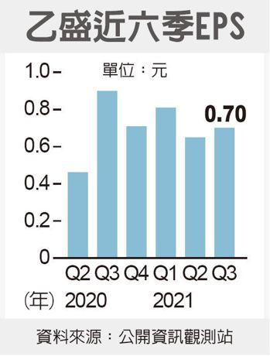
泛鴻海集團旗下機構件大廠乙盛-KY（5243）董事長蔡嘉祥昨（12）日表示，看好明年來自汽車及網通產品出貨動能，加上順利切入低軌道供應鏈，明年營運將優於今年。
乙盛昨天舉行法說會，乙盛第3季營收32.99億元創新高，不過，受今年來原物料漲價二至三成衝擊，加上東南亞疫情爆發，越南新廠量產遞延等影響，單季毛利率下滑至11.54%，為六年單季新低，稅後純益1.17億元，季增6.4%，每股純益0.7元。
累計今年前三季稅後純益3.63億元，年增6.5%，每股純益2.16元。乙盛表示，上季雖有與客戶協議漲價，但反應不及，部分漲價效應遞延至本季或明年第1季，另一方面，因電視應用今年營收占比逐季拉高，上季達48%，產品組合不利，致毛利率下滑。其他產品包括汽車占比30%、伺服器16%。
乙盛強調，目前公司積極與客戶協議調漲價格，應有助於本季毛利率改善，展望明年，乙盛積極跨入車用、雲端網通等應用，目前乙盛已供貨電動車大廠Tesla全系列車種，加上擴產效益顯現，明年車用產品將持續成長，成為營運動能之一。
至於伺服器應用，乙盛新切入美系大客戶，本季已量產，預期有望貢獻明年營收動能。因應客戶訂單需求，乙盛今年包括越南、馬來西亞及墨西哥等均有擴產計畫。其中，馬來西亞二廠擴建預計明年6月完工投產；越南廠今年已完工並於第3季開始量產，兩廠均以生產消費性產品及網通雲端產品為主。

